参数（Parameter）：指描述总体的数值
统计量（Statistic）：指描述样本的数值
称名量表（Nominal）顺序量表（Ordinal）
等距量表（Interval）：零点是人为设定的，不代表 “零含量”摄氏温标，海拔，经度，公元纪年，净收入，势能
等比量表（Ratio）：零点代表变量的零含量 长度（身高），面积，速度，重量，体积，反应时间，开氏温标，年龄
控制组（Control Condition）：组内个体不接受实验处理（或接受安慰剂处理），为实验组提供比较基准。
总体N 样本n 组距数量通常控制在10个左右
处理连续型变量：表观界限（Apparent Limits） 真实界限（Real Limits）+-0.5 (组距宽度=上限-下限+1)
多边形图（Polygon）：图形两端需“延伸至频数为 0 的位置”/常用平滑曲线代替直方图或多边形图展示分布
正偏态（Positively Skewed）：尾巴在右侧（分数集中在左侧，右侧有极端高分）众数（峰值位置）<中位数<均值（均值被极端高分拉高）
负偏态（Negatively Skewed）：尾巴在左侧（分数集中在右侧，左侧有极端低分）均值<中位数<众数（均值被极端低分拉低）
茎叶图（Stem-and-Leaf Display）
集中趋势：平均数 中位数 众数
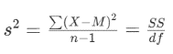
离散程度：全距 四分位距Q1（第一四分位数）：25% 的分数≤Q1，75% 的分数≥Q1/Q2（第二四分位数）：即中位数，50% 的分数≤Q2 方差和标准差 离均差/离均差平方和（SS）
Z分数：形状不变，均值为0，标准差恒为1
二项分布：μ=np σ²=np(1−p)
累积分布函数CDF：随机变量 X 取值小于或等于 x 的概率 非递减性 连续变量的CDF是“连续曲线”，离散变量的CDF是“阶梯状曲线”
概率密度函数PDF：曲线在任意两点a与b之间的面积，等于随机变量X落在a与b之间的概率，总面积为1，单个点概率为0
概率质量函数PMF：随机变量 X 取 x 值的概率
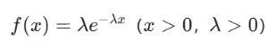
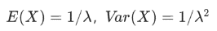
指数分布：无记忆性

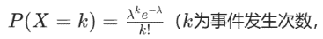
泊松分布：
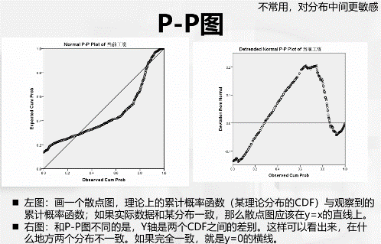
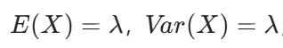
正态分布：PDF公式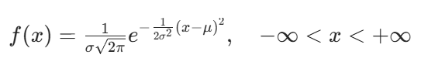
在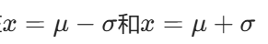出现拐点 方差小的曲线更瘦高
二项分布的正态近似：npq>5 np>10且nq>10 当p接近0或1，或者n较小的时候，近似效果差（注意连续性矫正，+-0.5）
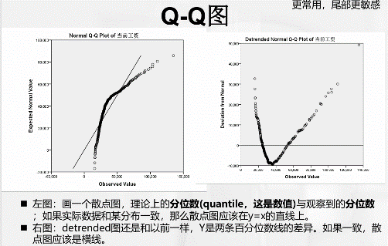
样本均值分布：样本均值分布的均值等于总体均值 n足够大时近似服从于标准差为标准误的正态分布
大数定律：样本量n越大，样本均值M越可能接近总体均值μ。样本均值的z分数是除以标准误。标准误常用“SE”或“SEM”（Standard Error of the Mean）表示
虚无假设（Null Hypothesis, H₀）
备择假设（Alternative Hypothesis, H₁）
α水平（显著性水平，Alpha Level）：判断样本结果是否属于‘低概率区域’的临界标准
临界区域（又称“拒绝域，Rejection Region”）：零假设为真时极不可能出现的结果集合
P值：当零假设（H₀）为真时，观测到当前样本所呈现的结果（如样本均值、差异值等），或比当前结果更极端的结果出现的概率（双侧要乘2）
假设检验的结论仅为“拒绝 H₀”或“无法拒绝 H₀”
I 类错误（拒真错误）：α。零假设为真（无处理效应），但样本数据错误地显示“存在处理效应”
II 类错误（取伪错误）：β。零假设为假（有处理效应），但样本数据未显示“存在处理效应”
检验力（Power）：零假设为假（有处理效应）时，检验正确拒绝 H₀的概率
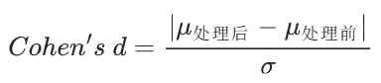0.2小/0.5中/0.8大
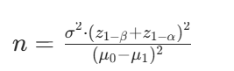单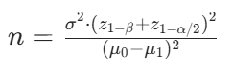双
双侧检验的检验力略低于单侧检验（需更大样本量）
最小方差无偏估计量（MVUE）样本均值
df越小t 分布尾部越厚（极端值概率更高）峰部越低。
自助法（Bootstrap）：通过对原始样本进行重抽样，推导参数（如均值、中位数、相关系数等）置信区间。不适用场景：原始样本存在严重偏差/原始样本量过小
偏度(skewness)：衡量单峰分布的对称性，反映分布尾部的偏斜方向与程度。偏度<0：左偏分布 偏度>0：右偏分布 <0.5基本对称 <1中等偏斜 >1：高度偏斜 样本量越大，偏度的标准误（SE）越小，越容易检测到 “轻微偏斜”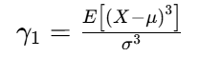
峰度（Kurtosis）：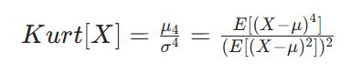衡量分布的尾部厚度（即极端值出现的概率），而非分布的陡峭程度。=3正态 >3尾部更厚数据更集中极端值更多 <3尾部更薄数据更分散极端值更少
箱线图：箱体（Box）：上下边界分别为Q3和Q1，箱内横线为中位数Q2 须（Whiskers）：从箱体边界延伸至 “非异常值的最远数据点”，两侧须的长度可能不同 异常值：用单独的点（如 “○” 或 “×”）标注在须的外侧。

